**Проект**«**Путешествие в страну умных палочек** **Кюизенера**»

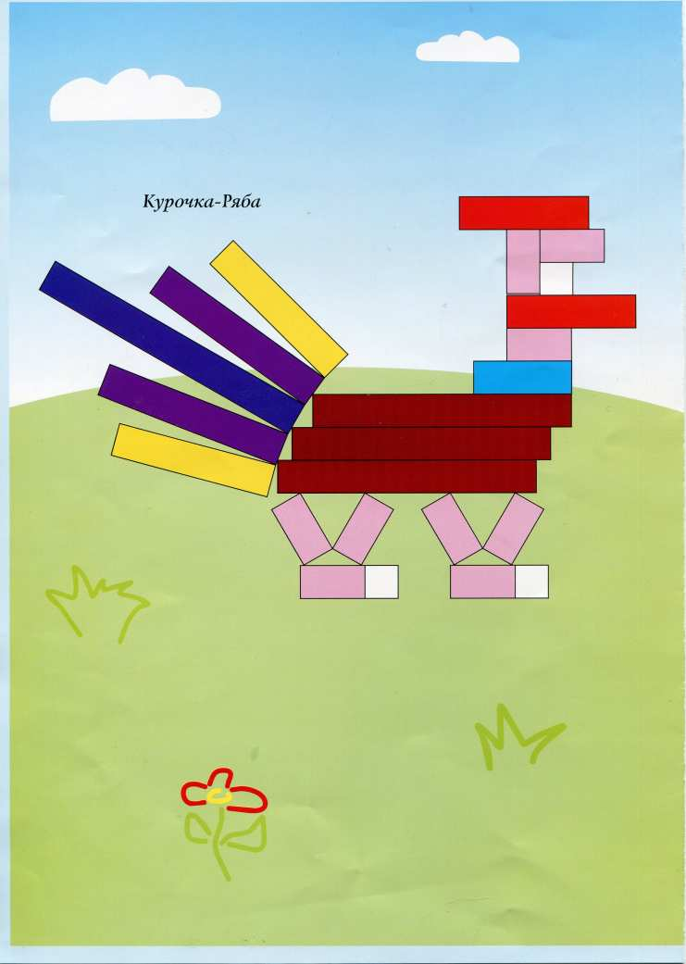

**Руководитель проекта:**

**Шевченко Елена Геннадьевна**

**Цель проекта**: создание условий для ознакомления детей со способами и приемами счета предметов, а также с количественным составом чисел с помощью счетных **палочек Кюизенера**, а также развитие интеллектуальных, творческих, личностных качеств ребенка дошкольного возраста, посредством использования **палочек Кюизенера**.

**Задачи:**

• учить устанавливать размерные отношения между предметами разной величины, длины, высоты, ширины (упражнять в сравнении предметов по высоте, длине, ширине);

• познакомить детей с последовательностью чисел натурального ряда;

• осваивать прямой и обратный счет;

• развивать творческие способности, воображение, фантазию, способности к моделированию и конструированию;

• развивать **пространственные представления**(слева, справа, выше, ниже);

• развивать память, внимание, логическое мышление;

• воспитывать инициативность, самостоятельность, настойчивость в достижении цели.

Задачи педагогического коллектива:

• выявлять более эффективные методы совместной деятельности с детьми;

• изучить новые технологии и различные теоретические подходы к развитию интеллектуальных, эмоциональных и личностных качеств ребенка дошкольного возраста.

Проблема: Содержание дошкольного образования постоянно развивается, совершенствуется, обогащается за счет новых методов обучения. Внедрение новых технологий позволяет разнообразить совместную деятельность с детьми. Наблюдение за воспитательно-образовательным процессом по ФЭМП позволило сделать вывод о том, что основные логическое операции у детей старшего дошкольного возраста сформированы недостаточно. В дошкольной дидактике применяются разнообразные развивающие материалы. Однако из всех рассмотренных математических пособий **палочки** Кюизенера в наибольшей мере соответствует специфике и особенностям формирования элементарных математических представлений у дошкольников, а также их возрастным возможностям, уровню развитию детского мышления.

**Актуальность:** развитие математических способностей и математических представлений у детей дошкольного возраста важно, т. к. они активно влияют на формирование умственных способностей необходимых для познания окружающего мира. Научные понятия не усваиваются и не заучиваются ребенком, не берутся памятью, а возникают и складываются помощью напряжения всей активности его собственной мысли.

Участники **проекта**: воспитатель, воспитанники старшей группы, родители.

Этапы **проекта**:

1. Подготовительный.

2. Практический

3. Итоговый

Предполагаемые результаты:

1.Освоить с детьми такие математические представления как: величины, сравнения величин, количественного состава чисел из единиц, прямой и обратный счет с использованием **палочек Кюизенера**.

2. Научить детей использовать свои конструктивные способности, умение преобразовывать одни математические объекты в другие с помощью **палочек Кюизенера**.

3. Научить детей понимать речь взрослого, действовать по образцу, использовать полученные знания и умения в разных видах образовательных деятельности: ФЭМП, конструирование.

План реализации **проекта**:

I Этап. Подготовительный.

• Определить тему **проекта**.

• Изучить методическую литературу.

• Сформулировать цели и определить задачи.

•Создать предметно-развивающую среду: **палочки Кюизенера**, схемы, альбомы, картотеки игр.

• Составить перспективный план образовательной работы с детьми и родителями на две недели.

II. Этап. Практическая деятельность.

Формы работы по реализации **проекта**.

1. Работа с детьми.

Цель:

1. Учить сравнивать рядом стоящие цифры с помощью **палочек Кюизенера**. Познакомить с составом чисел.

2. Научить понимать отношения между рядом стоящими числами.

3. Закрепить **пространственные** представления и умение использовать слова: слева, справа, впереди, сзади, между, рядом.

Мероприятия

• Чтение художественной литературы. Сказки с применением **палочек Кюизенера**: «Жили – были числа», «***Путешествие Колобка к числам***», «Соломинка, Ленточка и Пузырь», «Двенадцать месяцев».

• Проведение развлечения «Увлекательное ***путешествие***».

• Игры и упражнения с **палочками Кюизенера**.

Помощь ребенку всегда лучше оказывать в косвенной форме, предлагая подумать еще раз, но по-другому, попробовать выполнить задание, одобряя правильные действия и суждения детей. В играх с **палочками**, которые могут носить соревновательный характер, ребенку следует предоставлять возможность проявления самостоятельности в поиске решения или ответа на поставленный вопрос, учить выдвигать предположения и их проверять, осуществлять практические и мысленные пробы.

Упражнения носят комплексный характер, что позволяет решать одновременно несколько задач.

В упражнениях предусматривается перебор всех возможных вариантов решения задачи: составление "поездов" одинаковой длины из двух, трех, четырех и т. д. "вагонов", измерение одной и той же **палочкой-меркой разных палочек**, одинаковых **палочек разными мерками-палочками**, измерение простой и составной меркой (соответственно одной, а затем двумя такими же **палочками**) и т. д.

Сравнение, анализ, синтез, обобщение, классификация выступают не только как познавательные процессы, операции, умственные действия, но и как методические приемы, определяющие путь, по которому движется мысль ребенка при выполнении упражнений.

Игры, используемые в ходе реализации **проекта**

«Измерение с помощью ***палочки-мерки***».Цель: Учить детей измерять объекты. Ознакомить с условными мерками. Закреплять состав числа, умение считать.

«Подбери-ка цифру».Цель: умение соотносить количество предметов с цифрой.

«Составь число».Цель: знакомить детей с составом числа из единиц и двух меньших чисел.

«Разноцветные коврики».Цель: Углублять знания детей о составе числа из двух меньших чисел.

«Поиграем с цветом».Цель: Развивать умение комбинировать цвет в рисунке.

«Число-головоломка».Цель: умение детей выполнять арифметические действия с **палочками Кюизенера**.

«Дополни».Цель: учить сравнивать рядом стоящие числа.

«В какой руке сколько».Цель: закреплять знания о составе числа.

«В магазине игрушек».Цель: упражнять в счете в пределах 10.

«Цветные числа».Цель: закрепить счет в пределах 10.

«Чего больше».Цель: приучать употреблять в речи не цвет **палочки**, а число, которое оно обозначает.

«Подбери домик».Цель: совершенствовать умение детей соотносить цветные числа с цифрами.

«Стройся по-порядку».Цель: упражнять в прямом и обратном счете. Развивать умение находить место числу в числовом ряде.

«Кто где поселился».Цель: умение выявлять наличие нескольких признаков цвета и величины.

«Что мы пропустили?».Цель: закреплять прямой обратный счет.

«Составь поезд».Цель: закреплять знания о составе числа в пределах 10.

«Построй цифру».Цель: развивать умение изображать цифру разными способами.

«Разведчики».Цель: совершенствовать умение детей работать с карточкой-схемой.

«Измерь длину».Цель: умение измерять с помощью условной **мерки-палочки**.

«Соседи».Цель: учить определять соседей числа.

«Считай-не ошибись».Цель: закрепить умение счета в пределах 10.

«Раз дополни, два дополни».Цель: учить сравнивать рядом стоящие числа.

«Что выше».Цель: закрепить умение сравнивать предметы по высоте.

«Считай в обратном порядке».Цель: закрепить навыки счета в обратном порядке.

Перспективное планирование дидактических игр.

Во время выполнения заданий используются инструкция, пояснения, разъяснения, указания, вопросы, словесные отчеты детей о выполнении задания, контроль, оценка.

Работа с родителями.

Цель: повышение познавательной и педагогической компетентности родителей по ФЭМП с использованием **палочек Кюизенера**.

Мероприятия

Мастер - класс для родителей «Смекалочка» с показом мультимедийной презентации по использованию **палочек** Кюизенера дома для игр с детьми.

Изготовление и раздача альбомов родителям «Игры с ***палочками Кюизенера***».

Развлечение «Увлекательное ***путешествие***».

III. Этап. Подведение итогов.

Результаты **проекта - ребенок**, умеющий:

•ориентироваться в новой нестандартной ситуации,

•решать интеллектуальные и личностные задачи, адекватные возрасту,

•планировать этапы своей деятельности,

•устанавливать причинно-следственные связи,

•использовать способы преобразования,

•принимать решения и применять знания в тех или иных жизненных ситуациях,

•ориентироваться в некоторых источниках информации,

•делать выводы из полученной информации,

•задавать вопросы на интересующую тему,

•понимать эмоциональное состояние сверстника, взрослого и рассказать о нем,

•вести простой диалог,

•выбирать способы действия из усвоенных ранее.

Результат (продукт) **проектной деятельности**:

1. Создание альбома для родителей «Игры с ***палочками Кюизенера***».

2. Презентация **проекта**«***Путешествие в страну умных палочек***».

3. Трансляция результатов **проекта** в фотовыставке для родителей.

4. Сборник консультаций для родителей «С ***палочками*** играем – числа изучаем».

Рефлексия

В завершении **проекта** участникам было предложено ответить на вопросы рефлексии:

1. Что вам больше всего понравилось?

2. Что показалось наиболее интересным, запоминающимся?

3. Какие трудности возникали?

4. Что было совсем неинтересным?

5. Чему новому вы научились?

Ознакомление детей со схемами к **палочкам Кюизенера**

Дидактические игры с детьми с применением **палочек Кюизенера**.

**Распространение** альбомов для домашней работы

«Игры с ***палочками Кюизенера***»

Мастер-класс для родителей «Смекалочка»

с показом мультимедийной презентации

Работа родителей и детей с **палочками Кюизенера дома**.